การประเมินความเสี่ยงเพื่อป้องกันการทุจริต องค์การบริหารส่วนตำบลลำไทรโยงประจำปีงบประมาณ พ.ศ. 2565
*******************************
การวิเคราะห์ความเสี่ยงเกี่ยวกับการปฏิบัติงานที่อาจเกิดประโยชน์ทับซ้อน สามารถจำแนก
ระดับความเสี่ยงออกเป็น 4 ระดับ สูงมาก สูง ปานกลาง ต่ำ และสามารถสรุปข้อมูลการวิเคราะห์ความเสี่ยง เกี่ยวกับการปฏิบัติงานที่อาจเกิดประโยชน์ทับซ้อนขององค์การบริหารส่วนตำบลลำไทรโยง ประจำปีงบประมาณ พ.ศ. 2565 ได้ดังนี้

ประเด็น ความเสี่ยง | รายละเอียด | โอกาส เกิด | ผลกระทบ | ค่าความ เสี่ยง | การป้องกันและควบคุม
การจัดซื้อ จัดจ้าง | ผู้ปฏิบัติงานด้านจัดซื้อจัดจ้าง เลือกซื้อร้านที่ตนเองสนิทหรือ เป็นญาติหรือร้านที่ตนเองคุยได้ ง่าย | 2 | 4 | 8 | ปรับเปลี่ยนร้านค้า ใน การจัดซื้อวัสดุ -เข้มงวด ในการตรวจ รับพัสดุ หรือการจ้าง
การบริหาร บุคคล | การรับสมัครคัดเลือกบุคคลเป็น พนักงานจ้าง ไม่เป็นธรรม และ โปร่งใส หรือมีบุคคลที่เป็นเครือ ญาติหรือบุคคลที่ตนเองได้รับ ผลประโยชน์เข้าปฏิบัติงาน | 1 | 3 | 3 | ดำเนินการประกาศ เผยแพร่การรับสมัครและดำเ นิ น ก า ร คัดเลือกอย่างเป็น ธรรม โดยการแต่งตั้ง คณะกรรมการแต่ละ ด้าน อย่างโปร่งใส และ ตรวจสอบได้
การนำ ทรัพย์สิน ส่วน ราชการไป ใช้ ประโยชน์ | การนำทรัพย์สินของทาง ราชการไปใช้โดยไม่ได้ขอ อนุญาต เช่น อุปกรณ์  สำนักงาน รถ อื่นๆ | 1 | 4 | 4 | ดำเนินการจัดทำ ทะเบียนควบคุม การใช้ งานและการเบิกจ่าย อย่างเคร่งครัด โดยต้อง ได้รับการพิจารณา อนุญาต ก่อนนำทรัพย์สินราชการ ไปใช้ ภายนอก
การออก ใบอนุญาต หรือการ รับรอง สิทธิ | หัวหน้าหน่วยงาน เจ้าหน้าที่มี ญาติหรือคนรู้จักที่มายื่นขอ ใบรับรองหรือใบอนุญาตนั้นๆ | 2 | 4 | 8 | ควบคุม กำกับ แ ล ะ ส่งเสริมให้ผู้ปฏิบัติงาน ดำเนินการตาม ก ฎ ระเบียบ อย่างเคร่งครัด และให้มีความเป็นกลาง

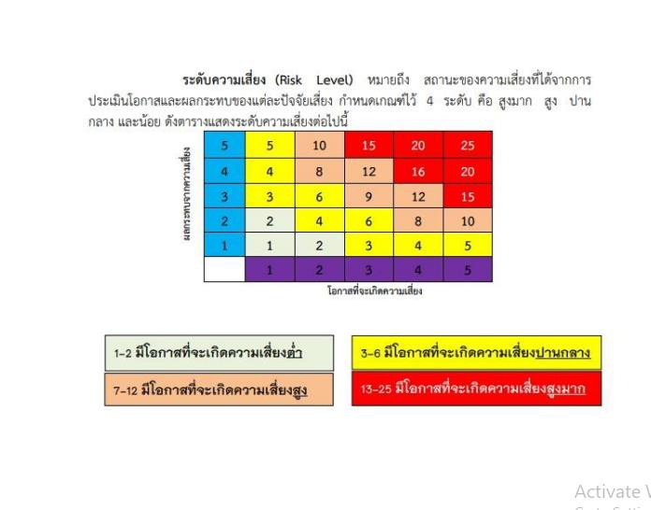

หน่วยงานที่รับผิดชอบประเมินความเสี่ยง..........สำนักปลัด อบต.ลำไทรโยง ผู้รายงาน.นางสุพัตร หวีเกตุ ตำแหน่ง หัวหน้าสำนักปลัด

